Les Bilans, Moral , Financier et le Bilan Prévisionnel sont Adoptés
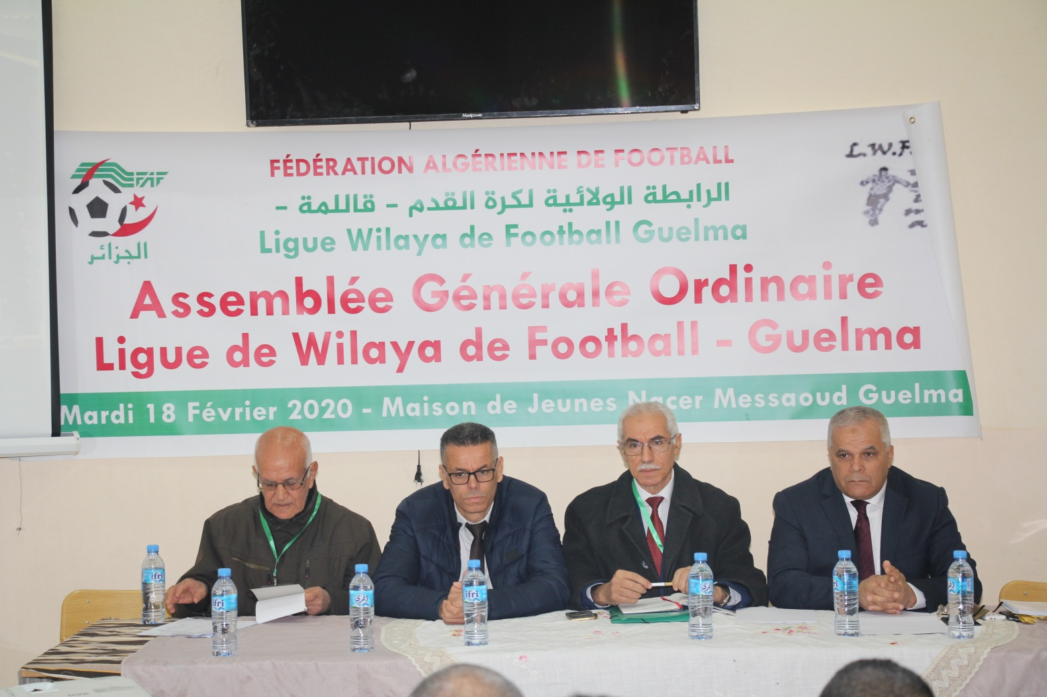

Les membres de l’Assemblée générale de la Ligue de Football de la wilaya de Guelma ont adopté à l’unanimité les bilans, moral, financier (Exercice 2019) ainsi que le Budget Prévisionnel 2020 lors de la session ordinaire (AGO) tenue ce Mardi 18 Février 2020 à 10h00 au niveau de la Maison de Jeunes NACER MESSAOUD.

